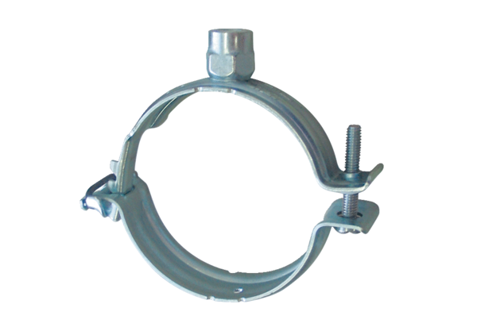Collier de fixation MF-S63Unité de conditionnement : 1 pièceGamme: K
Numéro de référence : 0018.0471Fabricant : MAICO

